基于 seL4 + Microkit 的汽车车灯控制演示系统
概要设计说明书
软件工程标准文档｜最终版报告

项目 | 内容
项目名称 | 基于 seL4 + Microkit 的汽车车灯控制演示系统
文档名称 | 概要设计说明书
文档版本 | v3.1（最终完善版）
文档状态 | 正式提交稿
课程类型 | 工程实践 / 嵌入式系统课程项目
运行平台 | Ubuntu 22.04 + Microkit SDK 2.0.1 + QEMU qemu_virt_aarch64
项目成员 | 陈杭、曹进威、巢学钊、谌皓天
指导老师 | 赵振刚
提交日期 | 2026-06-20

文档控制信息
角色 | 姓名 | 职责 | 签名/日期
编写 | 项目组 | 编写与维护本文档，依据仓库 final-v2.0 内容补充概要设计。
审核 | 指导老师/检查人员 | 审核文档完整性、设计一致性和提交规范。
批准 | 项目负责人 | 确认作为课程项目最终提交版本。

版本 | 日期 | 说明 | 作者
v1.0 | 2026-05-15 | 初始版本，整理系统概要架构、接口和验证设计。 | 项目组
v2.0 | 2026-06-14 | 同步工程化目录结构、车辆状态模型、真实时间恢复窗口和 final-v2.0 验证结果。 | 项目组
v3.0 | 2026-06-20 | 补充设计目标、架构视图、接口契约、数据视图、部署视图、追踪矩阵、风险边界和最终验收说明，统一版式。 | 项目组
v3.1 | 2026-06-20 | 补充成员与指导老师、前期研究和当前 C/Microkit 实现关系、设计假设与约束、架构设计决策表，并统一 faultmg 命名与需求追踪口径。 | 项目组

项目组成员信息
下表给出项目组成员与建议分工。具体职责可根据实际分工微调，本文档采用该分工用于说明课程项目的工程协作过程。
成员 | 建议职责 | 说明
陈杭 | 项目统筹 / 需求与汇报材料 | 负责总体汇报口径、需求材料整理和文档一致性检查。
曹进威 | Microkit 构建 / 保护域通信 | 负责构建环境、channel 契约、QEMU 运行链路相关工作。
巢学钊 | 控制逻辑 / 车辆状态模型 | 负责车灯策略、车辆状态场景和相关测试整理。
谌皓天 | 故障管理 / 测试证据归档 | 负责 fault lifecycle、安全降级、测试证据和文档归档。

本文档按软件工程概要设计说明书规范组织，重点说明系统由哪些部分组成、各部分如何协作、关键接口和数据结构如何约束，以及如何通过测试验证设计。

目录
目录将在 Word/WPS 中打开后自动更新。

1. 引言

1.1 编写目的
本文档从系统总体角度描述 LightDemo 的概要设计，说明系统的总体结构、模块划分、通信关系、共享数据、故障管理、部署环境和验证设计。概要设计关注“系统由哪些部分组成、各部分如何协作、关键约束如何保持一致”，为详细设计、代码维护、测试验收和课程答辩提供依据。
本文档不展开函数级伪代码、具体 C 函数调用关系和脚本实现细节；这些内容由《详细设计说明书》和《测试报告》进一步说明。本文档重点说明系统分层、模块职责、接口关系、数据共享方式和主要设计约束。

1.2 项目背景
LightDemo 是一个基于 seL4 Microkit 的汽车车灯控制工程样板。项目不是单进程灯光开关示例，而是以汽车车灯控制为场景，展示输入解析、规则仲裁、执行协调、GPIO 输出、故障治理、车辆状态模型和自动化验证证据的完整工程链路。
系统运行在 QEMU AArch64 虚拟平台上，通过 Microkit protection domain 将输入、调度、执行、硬件输出、故障管理和车辆状态更新拆分为相互隔离的组件。该结构适合展示 seL4/Microkit 的显式通信、清晰边界和安全降级思想。

1.3 前期研究
本项目的前期研究主题为“微内核系统与 Rust 语言在汽车软件中的应用研究”。该研究从软件定义汽车、功能安全、网络安全和高可信系统角度出发，分析了微内核架构与 Rust 语言在汽车软件中的应用价值，为后续选择 seL4/Microkit 作为课程工程实践平台提供了理论背景。
在工程落地阶段，LightDemo 选择 C 语言完成当前 final-v2.0 主体实现。该选择主要基于三点考虑：第一，Microkit 官方接口、示例工程和底层系统描述与 C 工程形态高度匹配，便于快速构建 protection domain、channel 和 shared memory；第二，课程目标强调微内核隔离、显式通信、故障治理和验证闭环，当前 C/Microkit 实现已经能够完整展示这些核心目标；第三，当前系统已经通过 host-side 测试、QEMU 端到端测试和证据归档，具备完整验收基线。
因此，Rust 在本文档中作为立项研究背景、技术趋势和后续探索方向出现，不作为当前版本未完成的替代实现项。当前概要设计和验收范围以仓库中的 C + seL4 Microkit 工程为准。后续如继续研究 Rust，应优先考虑日志分析、测试数据处理、故障事件离线解析或独立安全通信原型等辅助方向，不改变当前系统主体架构。

1.4 设计范围
范围类别 | 包含内容 | 不包含内容
运行平台 | Ubuntu 22.04、Microkit SDK 2.0.1、qemu_virt_aarch64、debug 配置。 | 不声明已完成真实车载硬件部署。
控制链路 | 串口输入、命令解析、调度裁决、执行计划、GPIO 输出摘要。 | 不接入真实 CAN/LIN 车载总线。
安全与故障 | fault taxonomy、fault mode、fault lifecycle、elapsed-time recovery window。 | 不宣称通过汽车功能安全认证。
验证证据 | host-side 测试、QEMU smoke/fault/serial E2E、证据归档。 | 不替代车规级认证测试。

1.5 参考资料
- 项目 GitHub 仓库 README.md：LightDemo final v2.0 工程说明、构建命令、目录结构和验收结果。
- docs/architecture.md：Protection Domain、工程分层、消息流、Shared Memory Layout V4、车辆状态模型。
- docs/safety_case.md：故障分类、故障等级、恢复策略、输出策略和安全边界。
- docs/requirements.md：功能需求、车辆状态需求、故障恢复需求和工程需求。
- docs/test_plan.md：host-side、QEMU、证据归档和 final-v2.0 验收命令。
- 源码目录 src/、include/、systems/、tests/、scripts/ 和 reports/。

2. 总体设计

2.1 设计目标
- 以 Microkit protection domain 为系统基本隔离单元，形成输入、策略、执行、硬件和故障管理的明确边界。
- 通过集中维护的 channel ID 和共享内存结构，保持模块间通信契约可追踪、可检查。
- 将车灯控制策略集中在 scheduler，将 fault mode 和 fault lifecycle 的所有权集中在 faultmg，避免多模块并发修改全局安全状态。
- 将协议、策略、车辆状态、执行计划和故障逻辑放入 src/core/，使核心逻辑可以脱离 QEMU 在 host-side 测试中验证。
- 通过 QEMU 端到端测试和证据归档，证明最终镜像能够完成启动、命令传播、故障升级、恢复窗口和状态查询。

2.2 设计原则
原则 | 设计含义 | 在本项目中的体现
职责单一 | 每个 protection domain 只承担有限职责。 | commandin 只做输入解析，scheduler 只做裁决，faultmg 只做故障生命周期管理。
通信显式 | 模块之间通过声明式 channel 和共享内存交换信息。 | include/light_channels.h 与 systems/light.system 保持一致。
状态可追踪 | 关键状态写入共享内存，并在日志中输出可验证 token。 | STATUS_SNAPSHOT 包含 layout、fault、vehicle、target 和 contract。
安全降级 | 故障发生时采用保守输出和逐级恢复策略。 | NORMAL/WARN/DEGRADED/SAFE_MODE 与 STABLE/ACTIVE/RECOVERING。
测试闭环 | 设计元素应能映射到测试命令和证据。 | make test、make qemu-test、make evidence、make defense-report。

2.3 设计假设与约束
为保证概要设计结论与课程验收范围一致，本文档采用以下设计假设与约束。
类型 | 约束/假设
平台约束 | 当前系统运行于 Ubuntu 22.04 + Microkit SDK 2.0.1 + QEMU qemu_virt_aarch64。
语言约束 | 当前主体实现采用 C，与 Microkit 底层接口、示例工程和课程验收环境保持一致。Rust 属于立项研究背景和后续探索方向。
硬件约束 | 当前 GPIO 输出通过 QEMU 日志和模拟 MMIO 观察，不声明真实车灯硬件或真实板卡电气验证完成。
安全约束 | 项目展示隔离边界、故障降级和恢复策略，不声明通过 ISO 26262 等正式车规认证。
证据约束 | 验收结论以 test-results/final-v2.0/ 与 reports/ 中的测试日志、manifest 和报告为准。

2.4 运行环境
项目 | 说明
操作系统 | Ubuntu 22.04
SDK | Microkit SDK 2.0.1
Board | qemu_virt_aarch64
Config | debug
交叉编译器 | aarch64-linux-gnu-gcc 等
模拟器 | qemu-system-aarch64
构建工具 | Makefile
共享内存布局 | LIGHT_SHARED_STATE_LAYOUT_V4 / layout=4

2.5 顶层控制链路
系统的主要控制链路是：UART/input -> commandin -> scheduler -> lightctl -> gpio。辅助链路包括车辆状态更新路径、故障上报路径、故障模式发布路径和状态查询路径。
链路 | 说明 | 主要约束
正常灯光控制 | 串口用户输入灯光命令，经过 commandin 解析后交给 scheduler 裁决，再由 lightctl 生成动作并通知 gpio。 | 灯光命令不得绕过 scheduler。
车辆状态参与裁决 | 车辆状态命令由 vehicle_state 写入共享内存，再通知 scheduler 重新计算 target output。 | vehicle_state 不直接输出 GPIO。
故障上报与升级 | lightctl runtime guard 或测试注入向 faultmg 报告 fault，faultmg 更新 fault mode 和 lifecycle。 | faultmg 是唯一 owner。
故障模式消费 | faultmg 通知 scheduler 和 gpio；scheduler 将 fault policy 叠加到目标输出。 | 其他模块只消费故障状态。
状态查询 | 用户输入 ?，commandin 汇总 shared memory 内容并输出 STATUS_SNAPSHOT。 | 查询不改变控制状态。

2.6 架构设计决策
概要设计不仅说明系统由哪些模块组成，也需要说明关键设计选择的原因。表中列出本项目的主要架构决策及其设计理由。
设计决策 | 选择方案 | 设计理由
系统组织方式 | 多 protection domain | 展示 seL4/Microkit 的隔离能力，避免单体程序中输入、策略、执行和故障逻辑耦合。
控制策略位置 | scheduler 集中裁决 | 避免 lightctl/gpio 分散实现控制策略，便于测试、追踪和复查。
故障状态所有权 | faultmg 唯一 owner | 防止多个模块并发修改 fault mode 和 fault lifecycle，保证安全状态迁移可解释。
数据共享方式 | shared memory V4 + channel 通知 | 适合 Microkit 下低开销状态共享和显式事件通知，同时便于输出 STATUS_SNAPSHOT 证据。
当前实现语言 | C | 与 Microkit 工程接口、底层开发方式和课程验收环境匹配，当前 final-v2.0 已形成完整闭环。
Rust 关系 | 前期研究与后续探索 | Rust 不作为当前未完成项；后续可用于辅助工具或独立实验模块，延续汽车软件安全研究主题。

3. 系统架构视图

3.1 顶层架构图
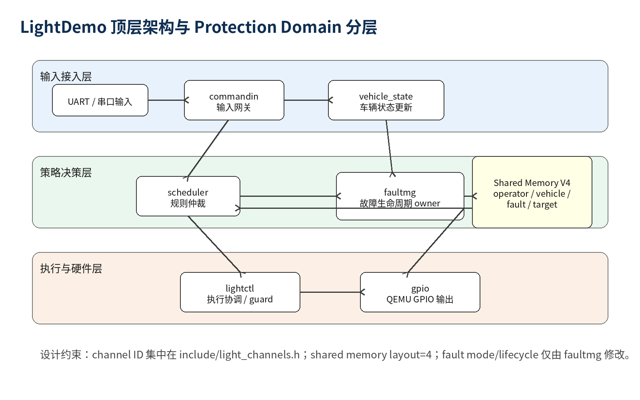
图 3-1 LightDemo 顶层架构与 Protection Domain 分层
图 3-1 表示系统从输入接入层、策略决策层到执行与硬件层的总体组织方式。shared memory V4 是跨组件共享状态载体，channel 是 Microkit protection domain 之间的通知与消息路径。

3.2 工程分层
层级 | 组件 | 职责 | 边界规则
输入接入层 | commandin、vehicle_state | 接收串口输入、解析命令、更新车辆状态。 | 不拥有最终灯光策略，不直接修改全局故障生命周期。
策略决策层 | scheduler、faultmg | 完成灯光目标裁决和故障模式管理。 | scheduler 负责 target_output；faultmg 负责 fault mode/lifecycle。
执行与硬件层 | lightctl、gpio | 将目标输出转为动作计划并产生 QEMU GPIO 输出。 | lightctl 做 runtime guard；gpio 不反向修改策略状态。

3.3 控制链路时序图
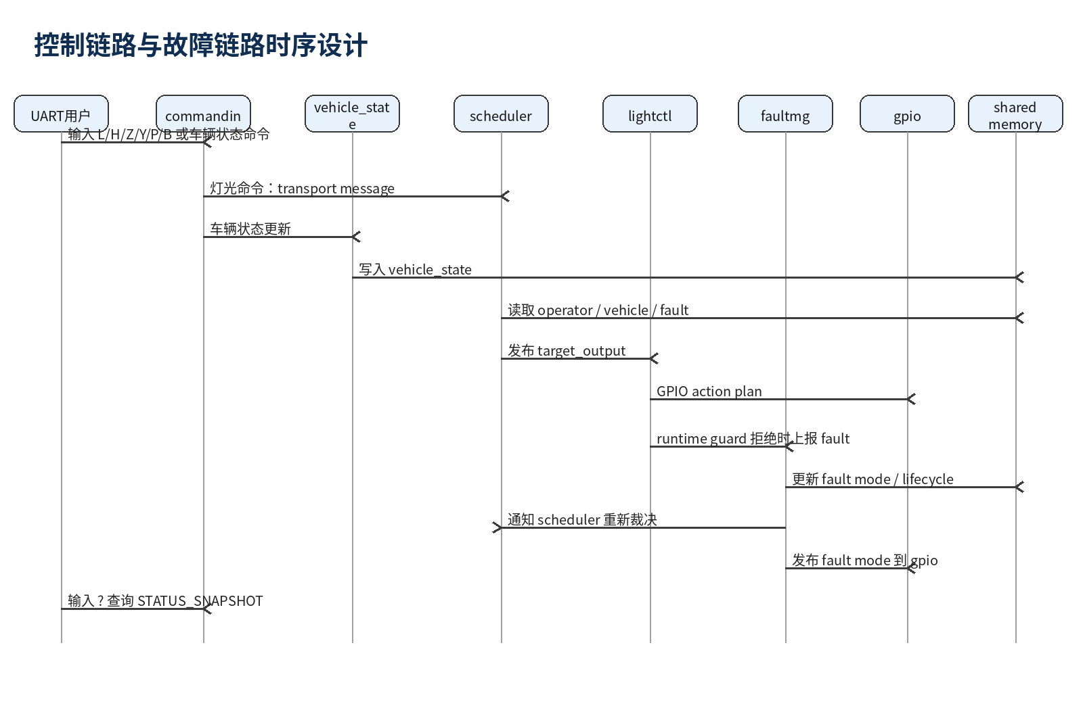
图 3-2 控制链路与故障链路时序设计
图 3-2 展示正常命令、车辆状态更新、故障上报、故障模式发布和状态查询的时序关系。正常灯光命令必须经过 scheduler；故障模式变化必须由 faultmg 发布后再由 scheduler 叠加到 target output。

3.4 部署视图
部署单元 | 内容 | 说明
Host 开发环境 | Makefile、tests/、scripts/、reports/ | 用于构建、host-side 测试、证据归档和报告生成。
Microkit 构建输入 | systems/light.system、各 PD ELF、共享头文件 | 描述 protection domain、channel、memory region 和镜像布局。
QEMU 运行环境 | qemu-system-aarch64、qemu_virt_aarch64 | 用于运行 build/loader.img 并观察串口/GPIO 日志。
运行证据目录 | test-results/final-v2.0/、reports/ | 保存 host summary、QEMU log、manifest、defense report 和 metrics。

4. 模块划分与职责设计
Protection Domain | 源码位置 | 主要职责 | 输入 | 输出
commandin | src/domains/commandin.c | UART 输入网关、transport dispatch、本地状态查询。 | UART 字符、查询命令。 | light command、vehicle update、fault inject/clear、STATUS_SNAPSHOT。
scheduler | src/domains/scheduler.c | 读取 operator request、vehicle state、fault mode 并计算 target output。 | operator request、vehicle state、fault state。 | target_output、allow_flags、lightctl 通知。
lightctl | src/domains/lightctl.c | 执行协调、动作计划生成、runtime guard 集成。 | target_output、当前执行状态。 | GPIO action、fault report。
gpio | src/domains/gpio.c | QEMU GPIO 输出与输出摘要。 | GPIO action、fault mode。 | GPIO_OUTPUT_SUMMARY。
faultmg | src/domains/faultmg.c | fault lifecycle owner、fault mode publisher。 | fault report、fault inject、clear。 | fault state、scheduler/gpio 通知。
vehicle_state | src/domains/vehicle_state.c | 车辆状态更新消费者。 | 车辆状态命令。 | shared memory vehicle_state、scheduler 通知。

4.1 commandin 输入网关
- 初始化 UART 并接收串口字符。
- 将字符命令解析为 light_transport_message_t。
- 把灯光命令发送到 scheduler，把车辆状态更新发送到 vehicle_state，把 fault inject/clear 发送到 faultmg。
- 响应 ? 查询并输出 STATUS_SNAPSHOT。
- 不直接修改 fault lifecycle，也不直接产生 GPIO 输出。

4.2 scheduler 规则裁决层
- 维护 operator request。
- 读取 vehicle state、fault mode 与 fault lifecycle。
- 执行灯光策略、车辆状态策略和故障策略叠加。
- 生成 target_output 与 allow_flags。
- 通知 lightctl 同步输出。

4.3 lightctl 执行协调层
- 比较当前执行状态与 target_output，生成 GPIO action plan。
- 执行动作前调用 runtime guard。
- 允许动作通知 gpio，拒绝动作上报 faultmg。
- 不拥有 fault mode，只报告执行阶段发现的异常。

4.4 gpio 硬件输出层
- 在 QEMU 环境中模拟 GPIO MMIO 输出。
- 接收 lightctl 的动作通知并维护输出摘要。
- 接收 faultmg 发布的 fault mode，用于输出日志和安全状态观察。
- 不参与策略裁决。

4.5 faultmg 故障管理层
- 接收 runtime guard 报告、串口注入故障和 clear 请求。
- 维护 fault counters、active fault mask、last fault code。
- 执行 fault mode escalation 和 elapsed-time recovery window。
- 将 fault state 写入 shared memory，并通知 scheduler/gpio。
- 保证 fault mode 和 lifecycle 的唯一所有权。

4.6 vehicle_state 车辆状态层
- 维护 speed、ignition、brake pedal、gear、ambient light、hazard、drive mode。
- 校验车辆状态输入并写入 shared memory。
- 状态变化后通知 scheduler 重新裁决 target output。
- 不直接改变灯光输出。

5. 接口设计

5.1 Microkit Channel 契约
所有 channel endpoint ID 应集中维护在 include/light_channels.h，并与 systems/light.system 保持一致。该设计避免在各 C 文件中重复硬编码通道号，提高通信契约的可审查性。
通信路径 | Channel ID | 用途 | 设计约束
commandin -> scheduler | 3 / 4 | 灯光控制命令。 | 仅传递 operator request，不直接控制 GPIO。
lightctl -> faultmg | 6 / 5 | runtime guard 或执行异常上报。 | faultmg 统一处理升级。
faultmg -> gpio | 7 / 8 | 发布 fault mode 到输出层。 | gpio 仅消费状态。
scheduler -> lightctl | 9 / 10 | 通知执行层同步 target output。 | lightctl 不重新裁决策略。
commandin -> faultmg | 11 / 12 | fault inject / clear。 | 用于测试和演示。
faultmg -> scheduler | 14 / 13 | 故障模式变化后重新调度。 | scheduler 重新计算 target。
vehicle_state -> scheduler | 16 / 15 | 车辆状态变化通知。 | 状态通过 shared memory 读取。
commandin -> vehicle_state | 17 / 18 | 车辆状态输入。 | 输入归一化后再进入策略。
lightctl -> gpio actions | 20 - 31 | 具体灯光动作。 | 动作来自执行计划。

5.2 Transport Message 设计
串口输入被归一化为 light_transport_message_t。transport message 的设计目标是减少各模块直接解析原始字符的机会，使消息类型、长度和版本能够被统一检查。
消息类型 | 典型来源 | 目标模块 | 说明
light command | L/H/Z/Y/P/B 及小写关闭命令 | scheduler | 表示用户灯光请求。
vehicle state update | speed=、gear=、ambient=、hazard=、mode= 等 | vehicle_state | 表示车辆环境或驾驶状态变化。
fault inject | !、# | faultmg | 用于课程演示与 QEMU fault integration。
fault clear | C | faultmg | 清除 active fault 并进入恢复观察窗口。
query | ? | commandin | 输出 STATUS_SNAPSHOT。

5.3 共享内存接口
核心共享结构为 light_shmem_t，布局版本为 LIGHT_SHARED_STATE_LAYOUT_V4。V4 增加了 elapsed-time recovery 字段以及 v2.0 车辆状态字段，使状态查询和测试证据能够完整反映最终交付行为。
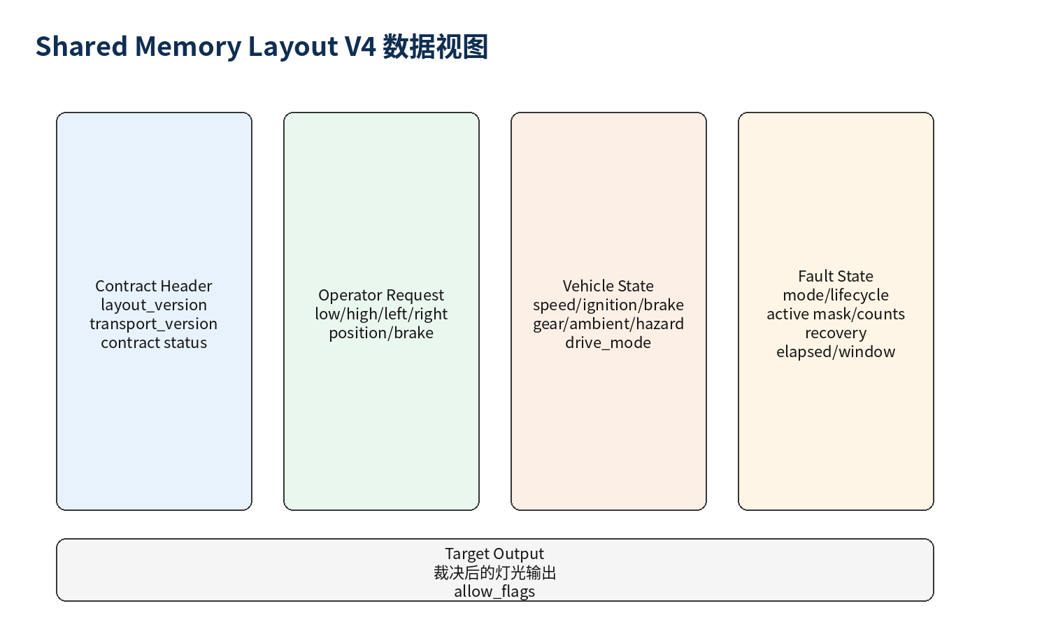
图 5-1 Shared Memory Layout V4 数据视图

字段组 | 代表字段 | 作用
Contract Header | layout_version、transport_version、contract status | 验证共享布局和通信契约是否匹配。
Operator Request | low beam、high beam、left/right turn、position、brake | 表示用户原始灯光请求。
Vehicle State | speed_kph、ignition_on、brake_pedal、gear、ambient_light、hazard、drive_mode | 表示车辆状态输入。
Fault State | fault_mode、fault_lifecycle、recovery ticks、elapsed/window、active mask | 表示全局故障状态和恢复进度。
Target Output | target_output、allow_flags | 表示 scheduler 裁决后的输出目标。

6. 数据设计

6.1 关键数据实体
数据实体 | 拥有/写入模块 | 读取模块 | 概要说明
operator_request | scheduler | scheduler、commandin snapshot | 记录用户的灯光开关请求。
vehicle_state | vehicle_state | scheduler、commandin snapshot | 记录速度、点火、制动、档位、环境光、危险警示和驾驶模式。
fault_state | faultmg | scheduler、gpio、commandin snapshot | 记录 fault mode、lifecycle、active mask、恢复窗口和最近故障。
target_output | scheduler | lightctl、commandin snapshot | 记录经过策略裁决后的灯光目标输出。
allow_flags | scheduler | lightctl、snapshot | 记录各类动作是否被策略允许。

6.2 数据一致性约束
- shared memory 的 layout_version 必须等于 LIGHT_SHARED_STATE_LAYOUT_V4。
- transport message 的类型、版本、长度应在 contract 层检查。
- fault mode 和 fault lifecycle 只能由 faultmg 写入。
- vehicle_state 只能由 vehicle_state 模块归一化写入，scheduler 只读取并参与裁决。
- target_output 只能由 scheduler 计算，lightctl 只执行并做 runtime guard。
- STATUS_SNAPSHOT 应暴露 layout=4 与 contract=OK 证据，以便测试和答辩时检查。

6.3 车辆状态枚举设计
字段 | 含义 | 设计影响
speed_kph | 车辆速度。 | 高速状态下约束高风险灯光动作。
ignition_on | 点火状态。 | 非点火状态进入更保守输出。
brake_pedal | 制动踏板状态。 | 制动状态影响制动灯和高光束策略。
gear | 停车、倒车、空挡、前进等。 | park/reverse 上下文阻止远光灯。
ambient_light | 白天、黄昏、夜间等。 | 夜间/黄昏要求可见前向或示廓照明。
hazard | 危险警示请求。 | 允许双闪输出。
drive_mode | 城市、高速、停车、紧急等。 | 紧急/危险模式下影响转向灯和输出策略。

7. 故障管理概要设计

7.1 设计目标
故障管理设计用于证明系统能够在异常输入、冲突状态或模拟硬件状态错误时进入可解释的保守模式，并且恢复过程不是一次性跳回 NORMAL，而是通过 clear + elapsed-time recovery window 逐级下降。
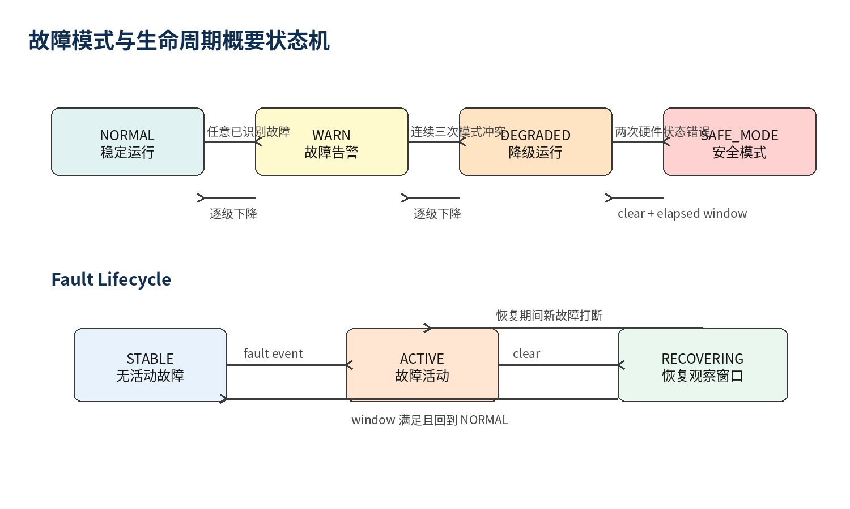
图 7-1 故障模式与生命周期概要状态机

7.2 Fault Taxonomy
Fault Code | 名称 | 来源 | 升级规则 | 恢复策略 | 输出策略
0x01 | SPEED_LIMIT | lightctl.runtime_guard | WARN | clear + elapsed-time window | 保留请求输出，并在诊断中可见。
0x02 | MODE_CONFLICT | runtime guard 或测试注入 | 连续 3 次进入 DEGRADED | clear + elapsed-time window | 关闭远光并强制最低照明。
0x03 | INVALID_CMD | transport 或 channel contract | WARN | clear + elapsed-time window | 保留请求输出，记录异常。
0x04 | HW_STATE_ERR | 硬件状态或测试注入 | 2 次进入 SAFE_MODE | clear + elapsed-time window | 低光束和示廓灯保守输出，关闭远光/转向，保留制动。

7.3 Fault Mode 与 Lifecycle
状态 | 含义 | 输出/设计行为
NORMAL | 无活动限制。 | 请求目标按正常策略传递。
WARN | 检测到故障但未达到强制降级阈值。 | 保留可见输出并记录诊断。
DEGRADED | 重复模式冲突。 | 关闭远光，强制最低照明。
SAFE_MODE | 重复硬件状态错误。 | 进入保守低光束 + 示廓灯配置。
STABLE | 无活动故障且无恢复过程。 | 正常运行。
ACTIVE | 存在一个或多个 active fault marker。 | 禁止直接回到 NORMAL。
RECOVERING | 故障已清除但恢复观察窗口未完成。 | 按 elapsed-time window 逐级下降。

7.4 恢复策略
- 故障发生后进入 ACTIVE，并至少进入 WARN。
- clear 只清除 active fault markers，不允许从高等级直接恢复到 NORMAL。
- 如果 fault mode 高于 NORMAL，则 lifecycle 进入 RECOVERING。
- 恢复进度基于 elapsed-time window，不再只依赖 observation tick。
- 每次窗口满足只下降一个 fault mode 等级。
- 恢复期间如果出现新故障，恢复被打断，lifecycle 回到 ACTIVE，恢复进度清零。

8. 构建与源码组织设计

8.1 源码目录结构
lightdemo/
├── src/
│ ├── domains/ # Microkit protection domain 入口
│ ├── core/ # 可 host-test 的核心逻辑与契约
│ └── support/ # printf/util 等支撑代码
├── include/ # 公共头文件和接口契约
├── systems/ # Microkit system 描述文件
├── tests/ # host-side 单元/场景测试
├── scripts/ # QEMU 测试和证据归档脚本
├── docs/ # 工程说明文档
├── reports/ # 答辩报告和展示板
├── test-results/ # 验证证据归档
├── project-mds/ # 课程汇报 Markdown 源文档
└── project-docs/ # 课程汇报 DOCX 输出文档

8.2 构建产物
产物 | 来源 | 说明
build/loader.img | make build | QEMU 可启动镜像。
build/report.txt | Microkit 构建过程 | 构建报告。
各 protection domain .elf | src/domains/ | 各 PD 独立 ELF。
test-results/final-v2.0/* | make test / qemu-test / evidence | 最终验收证据。
reports/defense_report_final-v2.0.md | make defense-report | 答辩报告。

8.3 常用构建命令
make clean
make test TEST_RUN_ID=final-v2.0
make build MICROKIT_SDK=../microkit-sdk-2.0.1
make qemu-test TEST_RUN_ID=final-v2.0 MICROKIT_SDK=../microkit-sdk-2.0.1
make evidence TEST_RUN_ID=final-v2.0
make defense-report TEST_RUN_ID=final-v2.0

9. 测试与验证设计

9.1 验证目标
概要设计阶段的验证设计不只说明如何运行测试，还要说明每类设计元素如何被测试覆盖。LightDemo 使用 host-side 单元/场景测试验证核心策略，使用 QEMU 测试验证 protection domain 间的真实交互，并通过 evidence/defense-report 归档最终证据。

9.2 Host-side 测试
测试目标 | 覆盖内容
test-policy | Legacy policy compatibility。
test-protocol | 共享协议 helper 与默认状态。
test-contract | layout V4、transport、fault snapshot、channel contract。
test-command | 灯光命令和车辆状态命令解析。
test-transport | UART transport parser 与 route selection。
test-snapshot | STATUS_SNAPSHOT 格式和 layout=4。
test-control | scheduler target-output policy。
test-vehicle | 车辆状态字段校验。
test-vehicle-scenarios | night、emergency、parking、fault-overlay 场景。
test-execution | lightctl execution diff。
test-runtime | runtime guard 行为。
test-fault | fault lifecycle、taxonomy、elapsed-time recovery。

9.3 QEMU 端到端测试
测试命令 | 覆盖范围 | 期望结果
make smoke | Protection-domain boot 和正常命令传播。 | QEMU 启动，输出命令传播日志。
make test-integration-fault | 故障注入、模式升级、scheduler 重新裁决、GPIO 输出。 | FAULTMG_EVENT、SCHED_TARGET、GPIO_OUTPUT_SUMMARY 可见。
make test-serial-e2e | 串口故障注入、状态查询、clear、elapsed-time recovery。 | STATUS_SNAPSHOT 包含 recovery_elapsed_ms、layout=4、contract=OK。
make qemu-test | 聚合 smoke、fault integration、serial E2E。 | 全部 PASS。

9.4 需求-设计-验证追踪矩阵
需求编号 | 需求/目标 | 概要设计元素 | 验证方式
REQ-LIGHT-001 | 有效灯光命令到达 GPIO | commandin -> scheduler -> lightctl -> gpio 主链路。 | make smoke、test-control、test-execution。
REQ-VEH-001/002/003/004 | 车辆状态影响策略 | vehicle_state、shared memory V4、scheduler 车辆状态策略。 | test-vehicle、test-vehicle-scenarios、test-vehicle-sweep。
REQ-FAULT-002/003 | 故障升级有效 | faultmg、fault taxonomy、fault mode 状态机。 | test-fault、test-integration-fault、test-serial-e2e。
REQ-RECOVERY-002 | 恢复窗口有效 | elapsed-time recovery fields、RECOVERING lifecycle。 | test-fault、QEMU recovery_elapsed_ms token。
REQ-ENG-001/002 | 接口契约显式 | include/light_channels.h、systems/light.system、contract layer。 | test-contract、STATUS_SNAPSHOT contract=OK。
REQ-ENG-005 | 证据可归档 | scripts evidence、reports defense report。 | make evidence、make defense-report。

10. 当前边界、风险与后续演进

10.1 当前边界
- 验证主要基于 QEMU，不声明真实硬件 GPIO 电气行为已完成。
- fault 阈值属于课程项目策略常量，不代表车规认证参数。
- vmm/ 目录未纳入默认主线构建。
- 串口 C 保留演示兼容路径，但 final v2.0 以 elapsed-time recovery window 作为恢复语义。
- 文档封面已填写项目成员和指导老师；如提交平台要求可进一步补充学号、班级和签名。

10.2 风险分析
风险 | 影响 | 缓解措施
真实硬件差异 | QEMU GPIO 行为不能完全代表真实板卡电气特性。 | 后续使用 real_board_validation_template.md 在真实板卡上验证。
接口常量不一致 | channel ID 或 shared memory 结构漂移会导致通信错误。 | 集中维护 include/light_channels.h，并通过 test-contract 检查。
故障恢复误判 | 过快恢复可能掩盖故障。 | 采用 clear + elapsed-time window + 逐级下降。
文档与代码不同步 | 课程检查时无法追踪设计依据。 | 使用 README、docs、reports、test-results 作为证据来源，并维护追踪矩阵。

10.3 后续演进方向
- 在真实 seL4/Microkit 支持板卡上验证 GPIO 与中断行为。
- 接入更真实的车辆状态来源，例如模拟 CAN/LIN 输入。
- 将需求-设计-实现-测试追踪矩阵自动化生成。
- 增加时序约束、资源占用和故障注入覆盖率统计。
- 为答辩准备架构图、状态机图、测试证据图和演示脚本。
- 延续前期“微内核系统与 Rust 语言在汽车软件中的应用研究”，后续可在不改变当前 C/Microkit 主体架构的前提下，探索 Rust 在日志分析、测试数据处理、故障事件离线解析或独立安全通信原型中的应用。该方向用于拓展研究，不影响当前 final-v2.0 的完成度和验收结论。

11. 小结
LightDemo 的概要设计以 seL4/Microkit protection domain 为核心，将汽车车灯控制链路组织为输入接入、策略决策、执行与硬件输出三层。系统通过 shared memory layout V4 保存 operator request、vehicle state、fault state 和 target output，通过集中 channel 契约维护 protection domain 间通信边界，通过 faultmg 实现故障模式与生命周期唯一所有权。
与普通示例程序相比，本项目的概要设计强调可解释架构、可测试策略、可观测日志和可归档验证证据。最终 v2.0 已覆盖车辆状态模型、故障升级、safe mode、elapsed-time recovery、host-side 测试和 QEMU 端到端验证，适合作为工程实践课程的嵌入式系统设计报告。

附录 A：关键日志 token 说明
日志 token | 含义 | 用途
CMD_MSG | commandin 接收到并解析命令。 | 证明输入链路有效。
SCHED_TARGET | scheduler 生成目标输出。 | 证明策略裁决有效。
LIGHTCTL_TARGET_SUMMARY | lightctl 同步目标输出并生成执行摘要。 | 证明执行协调有效。
GPIO_OUTPUT_SUMMARY | gpio 输出摘要。 | 证明动作到达输出层。
FAULTMG_EVENT | faultmg 记录故障事件与 taxonomy。 | 证明故障升级和策略可观测。
FAULTMG_HISTORY | 故障生命周期历史。 | 证明 ACTIVE/RECOVERING/STABLE 转换。
STATUS_SNAPSHOT | 状态查询快照。 | 证明 layout、contract、fault、vehicle、target 可追踪。

